МИНИСТЕРСТВО ОБРАЗОВАНИЯ И НАУКИ РФ

Федеральное государственное бюджетное образовательное учреждение высшего профессионального образования

“Московский Государственный Университет Связи и Информатики”

Кафедра математической кибернетики и информационных технологий

ЛАБОРАТОРНАЯ РАБОТА

по дисциплине: “Введение в ИТ”

Лабораторная работа №4

Задачи SQL

Выполнил студент группы БФИ-2101

Налипович Георгий Иванович

Проверил преподаватель:

Аршинов Егор Алексеевич

Москва

2021

**Задание**

Сделать пять задач по sql на сайте www.sql-ex.ru

**Результат**

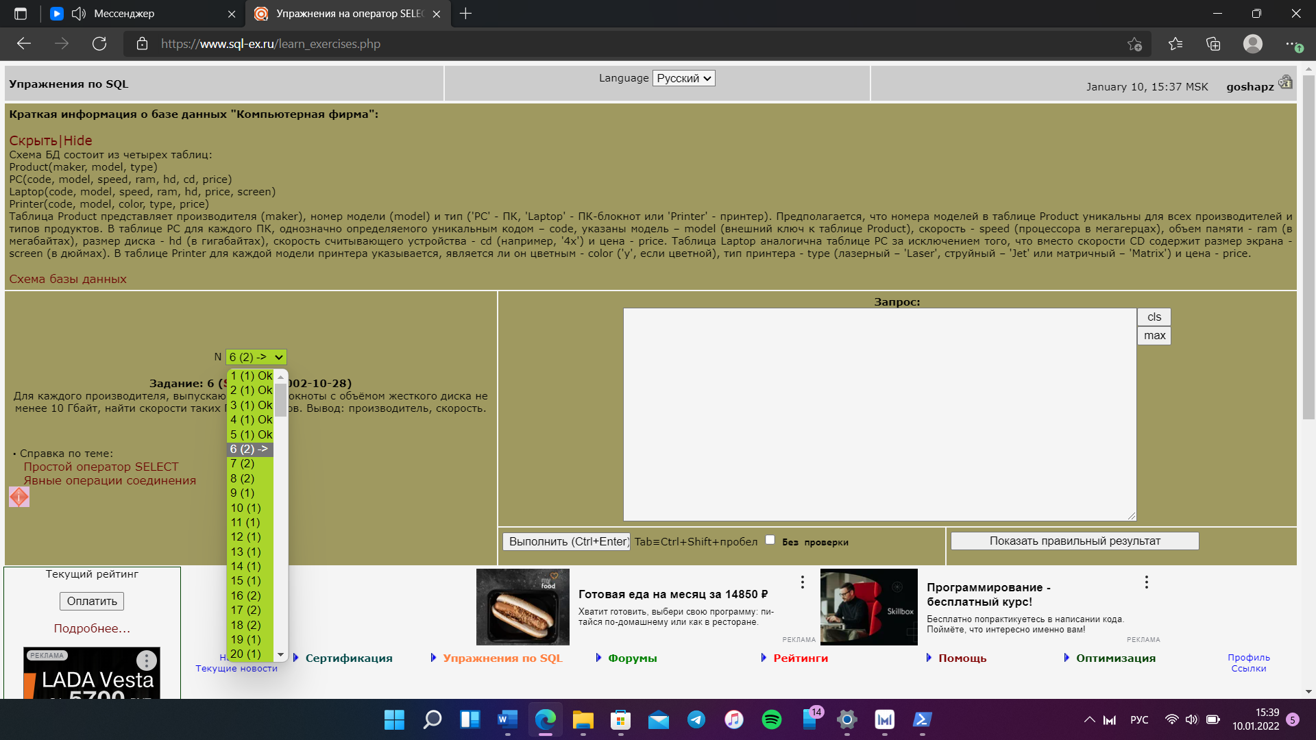

Рисунок 1. Результат

**Вывод**

В результате выполненной работы изучили основы баз данных и

выведения данных из таблиц на экран, потренировались.